Муниципальное казенное дошкольное образовательное учреждение
детский сад №1 "Северянка" с. Аян

АРТИКУЛЯЦИОННАЯ ГИМНАСТИКА –
КАК ОСНОВА ПРАВИЛЬНОГО ПРОИЗНОШЕНИЯ

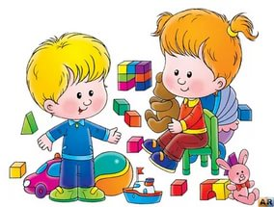

Учитель-логопед
Киндикова Р.В.

с. Аян
2019
АРТИКУЛЯЦИОННАЯ ГИМНАСТИКА –
КАК ОСНОВА ПРАВИЛЬНОГО ПРОИЗНОШЕНИЯ
Умение говорить правильно и красиво имеет большое значение для полноценного развития личности человека. Ведь успешным человека во многом делает его умение общаться с другими людьми, говорить внятно, грамотно и интересно. И наоборот, неясная речь во многом затрудняет взаимоотношения с окружающими и нередко отрицательно сказывается на характере человека.
Речь не является врожденной способностью, она формируется постепенно. Одним из важнейших ее качеств является звукопроизношение. Звуки речи образуются благодаря слаженной работе артикуляционных органов: губ, щек, мягкого и твердого неба и языка.
Язык - главная мышца органов речи. И для него, как и для всякой мышцы, гимнастика просто необходима. Ведь язык должен быть достаточно хорошо развит, чтобы выполнять тонкие целенаправленные движения, именуемые звукопроизношением.
Формирование произносительных умений и навыков – очень важный момент в работе с детьми, имеющими речевые нарушения. Для того чтобы сформировать правильные артикуляционные навыки, нужна предварительная подготовка. Это артикуляционная гимнастика. Она является основой формирования речевых звуков и коррекции звукопроизношения любой этиологии.
Артикуляционная гимнастика — это совокупность специальных упражнений, направленных на укрепление мышц артикуляционного аппарата, развитие силы, подвижности и дифференцированности движений органов, участвующих в речевом процессе.
Подвижность органов артикуляции обеспечивается работой многочисленных мышц, а образование голоса невозможно без участия органов дыхания. Ведь источником образования звуков речи является воздушная струя, выходящая из легких через гортань, глотку, полость рта или носа.
Поэтому очень важно развивать у детей мышцы речевого аппарата, работать над дыханием и голосом.
Артикуляционная гимнастика длится не более 5-8-10 минут. Чем чаще и качественнее выполняется гимнастика, тем эффективнее пройдет постановка звука. Ежедневное выполнение гимнастики укрепляет мышцы речевого аппарата, при этом движения языка, губ становятся точными, сильными, уверенными. Ребёнок с помощью гимнастики учится дифференцировать движения речевых органов, участвующих в процессе образования звуков, учится длительно удерживать артикуляционную позу.
Мышление дошкольников носит наглядно – образный характер, большинство артикуляционных упражнений связано с определенными игровыми образами. Мною на занятиях используются готовые картинки-символы, как и на начальном этапе проведения артикуляционной гимнастики, так и даются детям в качестве домашнего задания и вклеиваются в тетрадь. Эти символы ребенок должен раскрасить и повторить данные упражнения перед зеркалом дома.
Символы упражнений расположены над зеркалом для индивидуальных занятий.
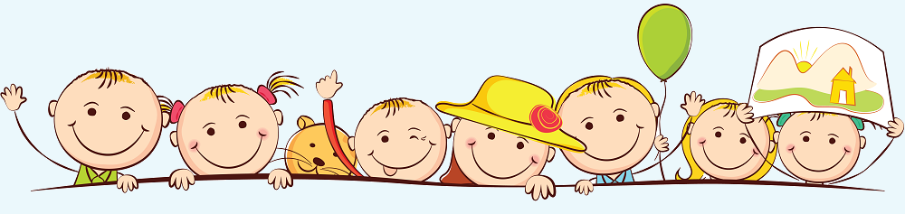
«ГРИБОК»
Улыбнуться, открыть рот. Присосать широкий язычок к небу. Это шляпка гриба, а подъязычная связка- ножка. Кончик языка не должен подворачиваться, губы - в улыбке. Если ребенку не удается присосать язык, то можно пощелкать языком, как в упражнении «Лошадка». В пощелкивании улавливается нужное движение языка.

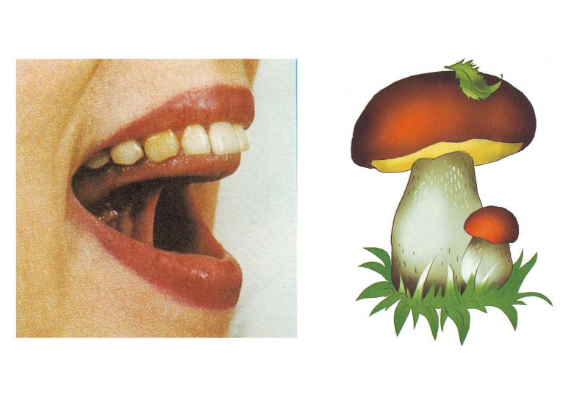
Под высокою сосной
Мы грибок нашли с тобой.
Чтобы рос боровичок,
Подними вверх язычок.
«БЛИНЧИК»
Улыбнуться, открыть рот. Положить широкий язык на нижнюю губу. Удерживать в спокойном состоянии на счет до пяти. В этом упражнении важно следить, чтобы нижняя губа не напрягалась и не натягивалась на нижние зубы.
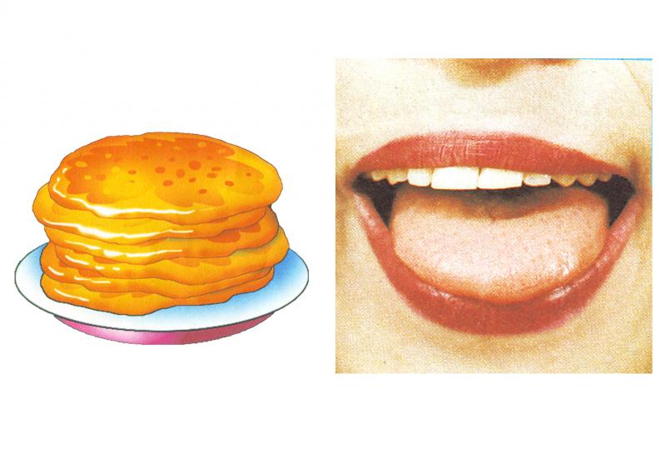
Утром рано мы встаем,
Вкусные блины печем.
Ручейком по сковородке
Тесто растекается…
Посмотри, какой красивый
Блинчик получается.

«ВКУСНОЕ ВАРЕНЬЕ»
Улыбнуться, открыть рот. Языком в форме чашечки облизывать верхнюю губу сверху - вниз(можно помазать ее вареньем). Нижняя губа не должна обтягивать зубы (можно оттянуть ее вниз рукой).
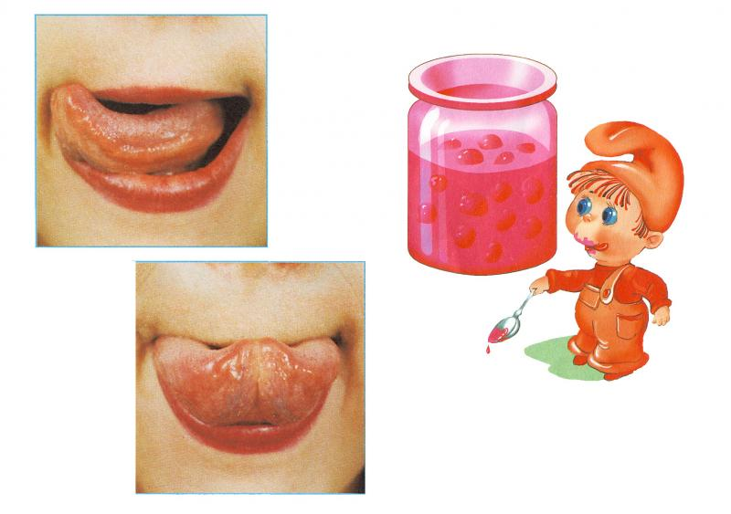
Каждый раз по воскресеньям
Мы едим с тобой варенье.
Верхнюю губу вареньем
Мы намажем, а потом
Язычком широким сразу
Мы варенье облизнем.

«ДЯТЕЛ»
Рот широко открыт и слегка растянут в улыбке, язычок в форме «чашечки» поднят вверх: боковые края языка прижаты к верхним коренным зубкам, а передний край языка поднят за верхние передние зубы к альвеолам. Ребёнок говорит с придыханием Д-Д-Д или Т-Т-Т. Язык «прыгает на бугорках».
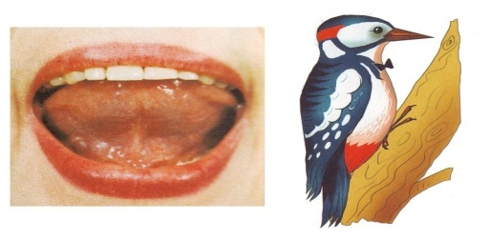
Дятел на суку сидит,
Дятел дерево долбит.

«ЁЖИК»
Рот закрыт. Язык движется с внутренней стороны, плавно очерчивая кончиком языка круг ( правая щека- под верхней губой, левая щека- под нижней губой). Затем язык двигается в обратном направлении. Так "нарисовать" по 5- 6 кругов в одну и другую стороны.
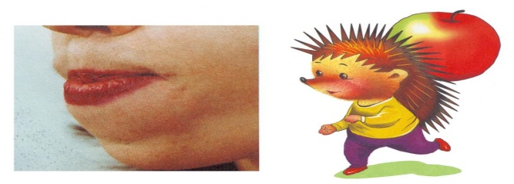
У меня в иголках шерстка
И в норе запасов горка.
Лучше ты меня не трожь!
Я – колючий серый еж!

«ЧИСТИМ ЗУБКИ»
Улыбнуться, приоткрыть рот. Кончиком языка «почистить» нижние, затем верхние зубы с внутренней стороны, делая движения языком вправо - влево. Нижняя челюсть при этом не двигается.
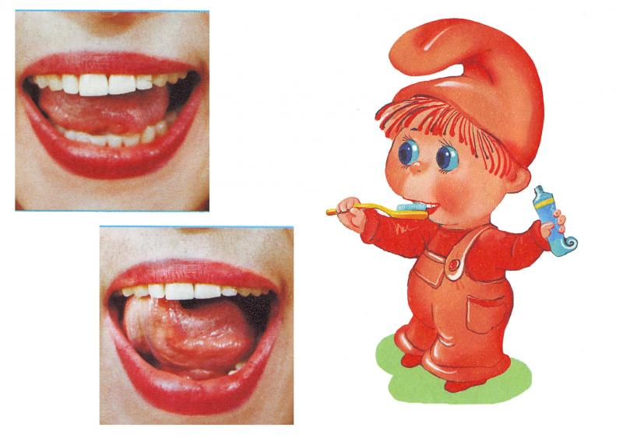
Мягкой щеткою с утра
Чистит зубки детвора.
Будут зубки сильные,
Белые, красивые!
«ИНДЮК»
Приоткрыть рот, положить язык на верхнюю губу и производить движения широким передним краем языка по верхней губе вперед- назад, стараясь не отрывать язык от губы, как бы поглаживая ее. Темп упражнения, постепенно убыстряясь, затем добавить голос, чтобы слышалось «БЛ-БЛ-БЛ». Следите, чтобы язык не сужался, он должен быть широким.
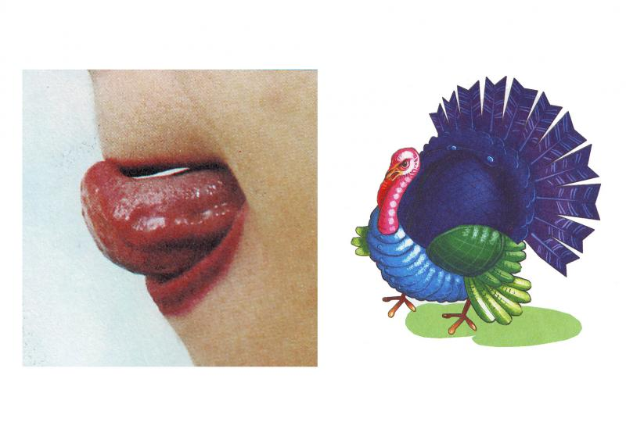
Я - индюк « балды-балда»
Разбегайтесь кто куда.
«КИСКА СЕРДИТСЯ»
Улыбнуться, открыть рот. Кончиком языка упереться в нижние зубы. На счет «раз»- выгнуть язык горкой, упираясь кончиком языка в нижние зубы. На счет «два» вернуться в исходное положение. Кончик языка при этом не должен отрываться от нижних зубов, рот не закрывается.
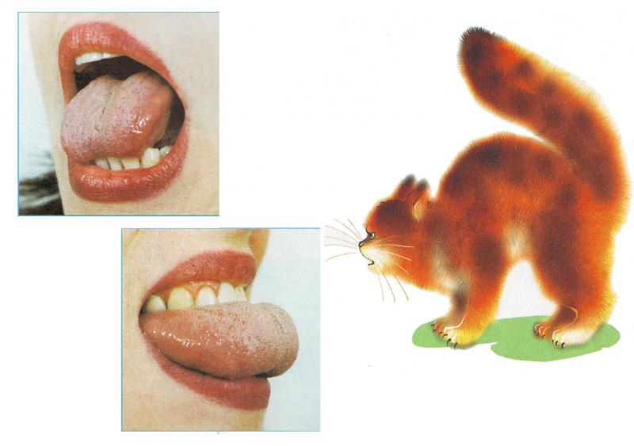
Рассердилась наша киска:
Ей забыли вымыть миску.
Ты не подходи к ней близко-
Поцарапать может киска!

«КАЧЕЛИ»
Улыбнуться, открыть рот. На счет 1-2 поочередно упираться языком то в верхние, то в нижние зубы. Нижняя челюсть при этом неподвижна.

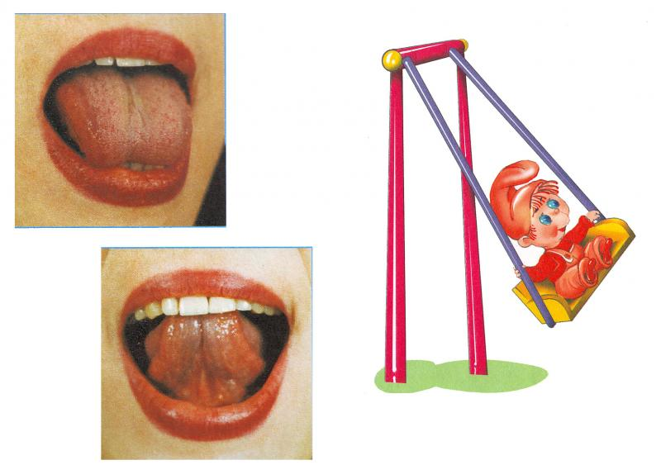

На веселые качели
Таня и Никита сели.
Опустились вниз качели,
А потом наверх взлетели.
Вместе с птицами, наверно,
Улететь они хотели.
«МАЛЯР»
Улыбнуться, открыть рот. Широким кончиком языка погладить небо от зубов к горлу. Нижняя челюсть не должна двигаться.
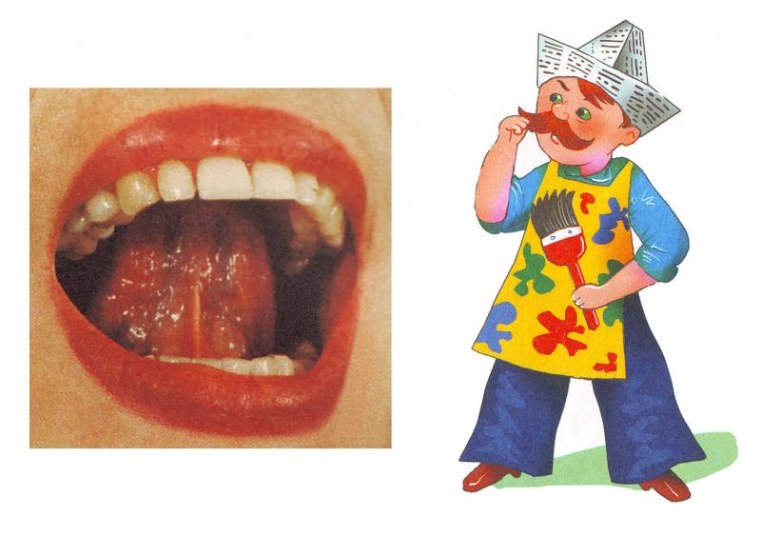
Стал язычок твой маляром,
Он будет красить старый дом:
Вперед-назад, вперед-назад…
Ремонту каждый будет рад.
«СЛОНИК»
Губы и зубы сомкнуты. С напряжением вытянуть губы вперед трубочкой. Удерживать их в таком положении на счет до пяти.

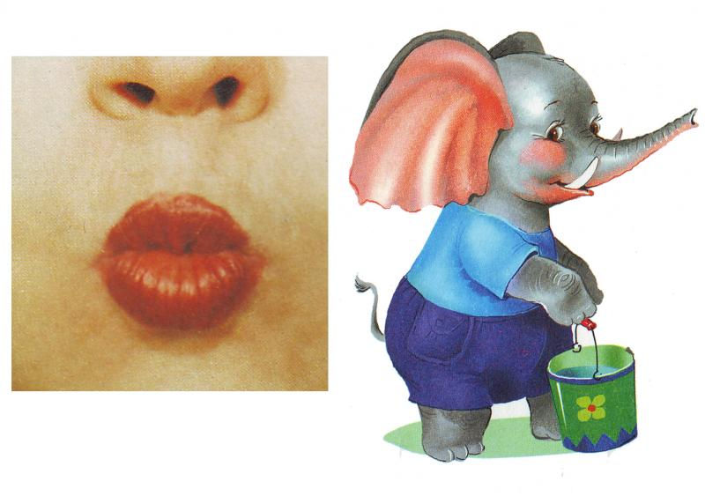
В гости к нам пришел слоненок,
Удивительный ребенок.
На слоненка посмотри,
Губки хоботком тяни.
«МЕСИМ ТЕСТО»
«Накажем непослушный язычок»
Улыбнуться, открыть рот, покусать язык зубами та-та-та…; пошлёпать язык губами пя-пя-пя…; закусить язык зубами и протаскивать его сквозь зубы с усилием.

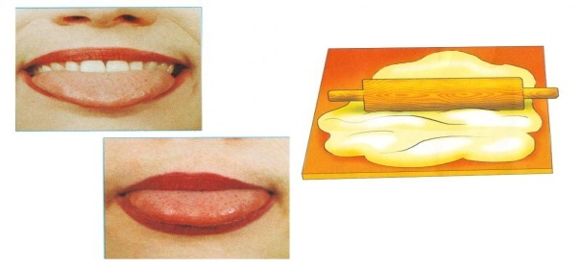
Язычок твой – озорник,
Он не слушает тебя.
Накажи его скорее:
«Пя-пя, пя-пя, пя-пя-пя!»
«ЧАСИКИ»
Улыбнуться, открыть рот. Кончик языка переводить на счет «раз-два» из одного уголка рта в другой. Нижняя челюсть при этом остается неподвижной.
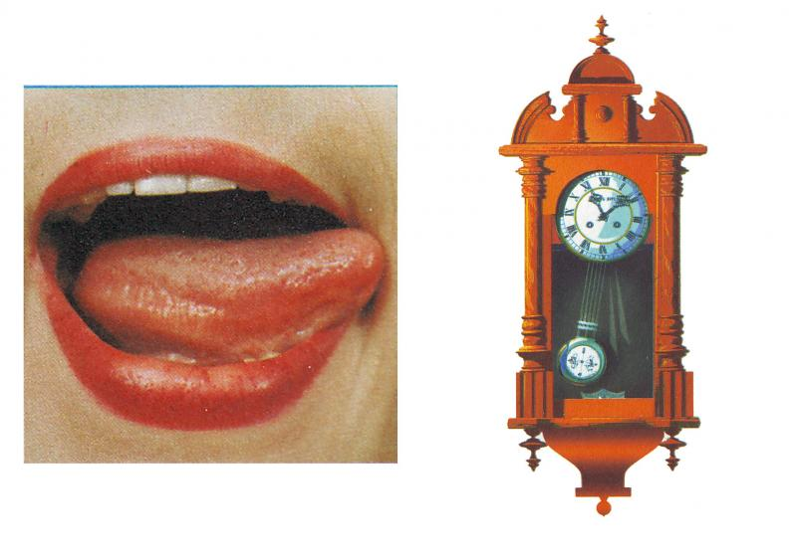
Ходит мятник в часах:
Влево - тик, а вправо – так.
Ты сумеешь сделать так:
Тик и так, тик и так?
«ЧАШЕЧКА»
Улыбнуться, открыть рот, положить широкий язык на нижнюю губу, боковые края языка загнуть в форме чашечки. Удерживать на счет до пяти. Нижняя губа не должна обтягивать нижние зубы.

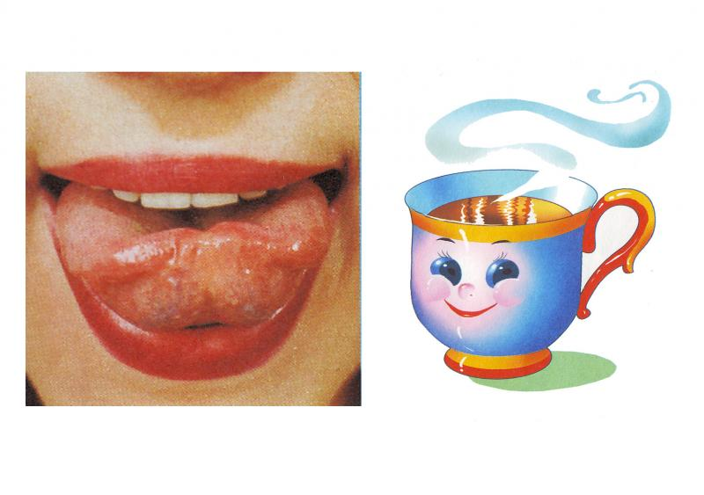
Будешь пить с друзьями чай
Ты из чашки новой.
Эту чашку показать
Ты сейчас пробуй!
«УЛЫБКА»
Улыбнуться, показать сомкнутые губки. Удерживать губы в таком положении до счёта «пять» (до счёта «десять»), затем вернуть губы в исходное положение. Повторить 3-4 раза.

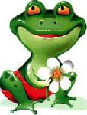
Подражаем мы лягушкам:
Тянем губы прямо к ушкам.
Мы потянем - перестанем
И нисколько не устанем.
«ЗАБОРЧИК»
Улыбнуться, обнажив верхние и нижние сомкнутые зубы.

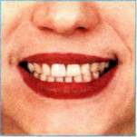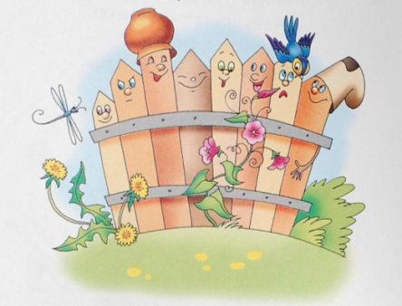

Наши губки улыбнулись,
Прямо к ушкам потянулись.
Ты попробуй «И-и-и» скажи,
Свой заборчик покажи.

«ЛОШАДКА»
Улыбнуться, широко открыть рот, щёлкать языком громко и энергично. Стараться, чтобы нижняя челюсть была неподвижна, и «прыгал» только язык.

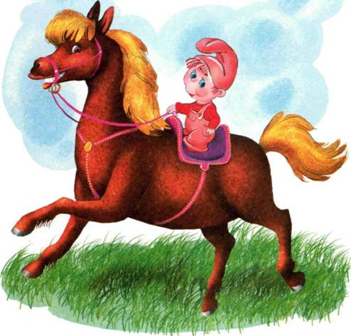

Я - весёлая лошадка,
Тёмная, как шоколадка.
Язычком пощёлкай громко –
Стук копыт услышишь звонкий.

Артикуляционные упражнения преподносятся детям не только в виде картинок-символов, но и в виде сказок, стихов, загадок, считалок, образных иллюстраций, слайдов. При использовании упражнений в таких видах занятие становится интересным, увлекательным, эмоциональным. Ребёнок не замечает, что его учат. А это значит, что процесс развития артикуляционной моторики протекает активнее, быстрее, преодоление трудностей проходит легче.
Литература
- Анищенкова Е. С. "Артикуляционная гимнастика для развития речи дошкольников", Издательство: АСТ.
- Куликовская Т. А. Артикуляционная гимнастика в стихах и картинках. Пособие для логопедов, воспитателей и родителей.- М.: ГНОМ и Д, 2007.
- Куликовская Т.А. Лучшие логопедические игры и упражнения для развития речи/ пособие для родителей и педагогов. М.: Астрель; Владимир: ВКТ, 2010.
- Коноваленко В.В., Коноваленко С.В. Хлоп-топ. Нетрадиционные приёмы коррекционной логопедической работы с детьми 5-9 лет. — М.: ГНОМ и Д, 2004.
- Новиковская О.А. Веселая зарядка для язычка. Игры и упражнения для развития речи и дикции. М.:АСТ; СПб.: Сова, 2010.
- Фомичева М.Ф. Воспитание у детей правильного произношения. — М.: Просвещение, 1989.

